Comunicato stampa

congatec amplia il proprio ecosistema per server edge modulari con una scheda carrier in formato µATX e nuovi server-on-module COM-HPC basati sui processori Intel Xeon di ultima generazione

La nuova scheda carrier µATX per server assicura la scalabilità per tutta la gamma di processori Intel Ice Lake D e supporta future evoluzioni

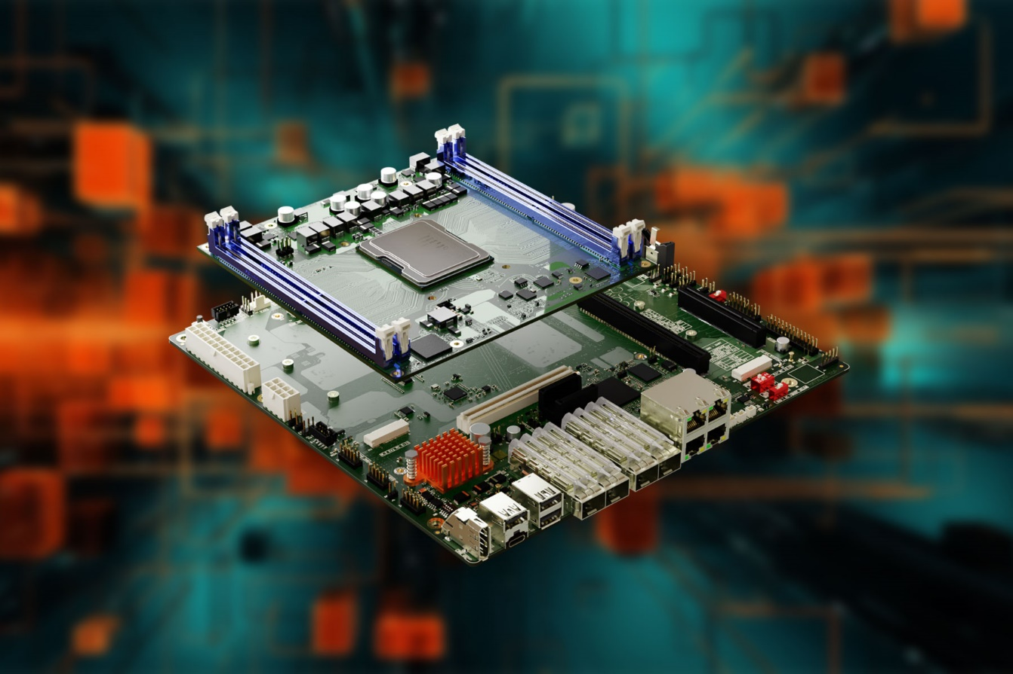
Deggendorf, Germania, 2 Marzo 2022 * * * congatec – azienda leader nel settore della tecnologia di elaborazione per applicazioni embedded ed edge - ha annunciato un importante ampliamento del proprio ecosistema per i server edge modulari. I nuovi prodotti disponibili sono una scheda carrier per server in formato µATX e Server-on-module COM-HPC basati su processori Intel Xeon D di ultima generazione (Ice Lake). La nuova scheda server µATX per moduli COM-HPC è stata sviluppata per server compatti che devono garantire prestazioni real-time utilizzati in applicazioni alla periferia della rete (edge) e in infrastrutture critiche. La scheda può essere utilizzata con la massima flessibilità con i più recenti moduli COM-HPC Server di congatec. Unitamente ai moduli aggiornati, che sono equipaggiati con i più recenti processori Intel Xeon D-1800/D-2800, agli utenti viene fornita una piattaforma µATX “pronta all'uso” da utilizzare in applicazioni che richiedono elevate prestazioni in un package compatto e robusto.

Con l'introduzione della nuova scheda carrier µATX per Server-on-Module COM-HPC, congatec sottolinea il proprio ruolo di fornitore di soluzioni di elaborazione avanzate che possono essere utilizzate immediatamente in applicazioni industriali particolarmente complessse. L'ecosistema di moduli COM-HPC e schede carrier µATX mette a disposizione degli OEM un'ampia gamma di opzioni di personalizzazione a livello di modulo, scheda e sistema, tra le quali gli sviluppatori possono scegliere liberamente in base alle loro necessità. L'intero ecosistema è stato adattato per garantire la conformità agli stringenti requisiti tipici delle applicazioni di elaborazione alla periferia della rete (edge computing) e offre blocchi base ad alte prestazioni, affidabili e pronti all'uso adatti per gli ambienti industriali. Questo approccio di tipo modulare permette non solo di ridurre il time-to-market dei nuovi progetti, ma assicura anche il supporto per le future evoluzioni

La nuova scheda carrier conga-HPC/uATX server integra un gran numero di I/O e di opzioni di espansione in un fattore di forma standard compatto e rappresenta la soluzione ideale per numerose applicazioni. Tra le principali si possono annoverare il consolidamento dei server per le macchine virtuali (VM – Virtual Machine) o dei server edge per le microgrid (reti energetiche locali), l'elaborazione video, il riconoscimento facciale, le infrastrutture delle città “intelligenti” e molte altre ancora. conga-HPC/uATX server prevede numerose caratteristiche adatte a supportare applicazioni di questo tipo, tra cui svariate opzioni di comunicazione (con ampiezza di banda fino a 100 GbE), espansioni PCIe x8 e x16 per l'elaborazione di carichi di lavoro onerosi basati sull'intelligenza artificiale (AI) mediante GPGPU o altri acceleratori di elaborazione, 2 slot M.2 Key M per SSD NVMe e uno slot M.2 Key B per acceleratori AI compatti o moduli di comunicazione per Wi-Fi o LTE/5G.

I nuovi Server-on-Module conga-HPC/sILL e conga-HPC/sILH sono equipaggiati con i più recenti processori della serie Ice Lake D-1800 LCC e D-2800 HCC di Intel, che garantiscono un aumento delle prestazioni del 15% rispetto ai precedenti processori D-1700/D-2700 serie 8. Grazie al miglior rapporto tra prestazioni e consumi (performance/W), questi moduli COM-HPC sono ideali per l'uso in quelle applicazioni ad alte prestazioni che in precedenza erano precluse a causa dei vincoli termici. Essi possono anche sfruttare la tecnologia Intel Speed Select, che semplifica il bilanciamento tra le prestazioni di elaborazione e il TDP del sistema. I processori di più recente introduzione dispongono di un massimo di 22 core operanti a una velocità di clock più elevata per supportare le applicazioni edge della prossima generazione con un miglior rapporto tra prestazioni e consumi: in questo modo è possibile sviluppare progetti più efficienti in termini energetici e quindi più affidabili. La scalabilità delle prestazioni nelle applicazioni edge e l'approccio modulare consentono di aumentare la flessibilità di supportare le future evoluzioni dei progetti, contribuendo a ridurre sia il costo totale di possesso (TCO) sia il time to market.

I nuovi moduli COM-HPC server prevedono l'hypervisor integrato nel firmware, semplificando notevolmente la valutazione del consolidamento dei server con macchine virtuali. Completo il corredo di funzionalità in tempo reale, grazie al supporto di TCC, TCN e SyncE (opzionale). Ciò è particolarmente utile per tutte le applicazioni 5G connesse che richiedono latenze molto ridotte e una sincronizzazione estremamente accurata della frequenza e del clock.

Per la nuova soluzione µATX basata su Server-on-Module COM-HPC congatec propone diverse soluzioni di raffreddamento complete, incluso il raffreddamento passivo per chassis di piccole dimensioni. Oltre alla personalizzazione della scheda carrier conga-HPC/µATX server, i servizi di supporto comprendono anche implementazioni dell'hypervisor real-time e del BIOS/UEFI su specifica del cliente, oltre all'espansione con ulteriori funzionalità IIoT da utlizzare per la trasformazione digitale.

Ulteriori informazioni sulla scheda carrier conga-HPC/uATX server sono disponibili qui.
Maggiori informazioni sui più recenti Server-on-Modules di congatec sono disponibili qui.

Questa e numerose altre innovazioni saranno presentate alla prossima edizione di embedded world dal 9 all'11 aprile 2024. Maggiori informazioni sono disponibili all'indirizzo: https://www.congatec.com/de/congatec/events/congatec-at-embedded-world-2024/

Venite a trovarci allo stand congatec (Pad. 3 stand 241)

* * *

Vi invitiamo a prendere nota della conferenza stampa sulle ultime novità di congatec che si terrà il 9 aprile dalle 14:00 alle 14:30 presso l'NCC est. L'invito seguirà a breve. Se siete interessati a partecipare alla conferenza stampa e/o a un incontro individuale presso lo stand, contattateci direttamente.

Chi è congatec
Fortemente orientata allo sviluppo tecnologico, congatec è un'azienda focalizzata sulla fornitura di servizi e prodotti per applicazioni embedded e di edge computing. I moduli di elaborazione a elevate prestazioni della società sono utilizzati in una vasta gamma di dispositivi e applicazioni destinati ai settori dell'automazione industriale, della tecnologia medicale, dei robotica e delle telecomunicazioni, oltre che in numerosi altri mercati verticali. Supportata da DBAG Fund VIII, fondo tedesco specializzato nel sostegno di imprese di medie dimensioni che operano in settori industriali ad alto tasso di crescita, che opera in qualità di azionista di riferimento, congatec ha la solidità finanziaria e l'esperienza nelle operazioni di M&A necessarie per sfruttare al meglio le opportunità che si prospettano in questi mercati in rapida espansione. congatec è l'azienda leader a livello globale nel comparto dei moduli COM (Computer-on-Module) è può vantare una base di clienti ampia e diversificata, che spazia dalle start-up alle più importanti realtà multinazionali. Ulteriori informazioni sono disponibili sul nostro sito web www.congatec.com oppure attraverso LinkedIn, X (Twitter) e YouTube.
Testo e immagine sono disponibili all'indirizzo: https://www.congatec.com/it/congatec/comunicato-stampa.html

Intel, il logo Intel e altri marchi Intel sono marchi registrati di Intel Corporation o dele sue filiali.

Domande dei lettori:
congatec
Telefon: +49-991-2700-0
info@congatec.com
www.congatec.com

Contatto Stampa congatec:
congatec
Christof Wilde
Telefon: +49-991-2700-2822
christof.wilde@congatec.com

Contatto Stampa Agencia:
Publitek GmbH
Julia Wolff
+49 (0)4181 968098-18
julia.wolff@publitek.com
Bremer Straße 6
21244 Buchholz

Si prega di inviare le pubblicazioni cartacee a:
Publitek GmbH
Diana Penzien
Bremer Straße 6
21244 Buchholz

